河北省冶金学会
冀冶学会 [2015] 01号

关于举办2015年炼钢品种、质量提升研讨会征文的通知

各相关单位：
在钢铁行业面临空前困难时期，钢铁行业供大于求，企业微利甚至亏损将成常态化。钢铁行业应从数量扩张和价格竞争逐步转向质量型、差异化为主的竞争。据此，河北省冶金学会联合天津、江苏、山东、陕西等五省（市）金属学会共同主办、冶金交流中心承办的“2015年炼钢品种、质量提升研讨会”拟于2015年4月举办（时间、地点另行通知）。现将征文有关事宜通知如下：
一、征集论文内容：
1、国内外炼钢、连铸新工艺、新品种、新技术、新设备的推介。
2、本企业在炼钢连铸生产技术、品种、质量和降成本方面取得的成果和经验。
3、铁水预处理、炼钢、精炼、连铸、热轧工艺之间的合理衔接匹配技术。热送热装技术、高质量连铸坯恒拉速控制技术，高品质钢连铸—热轧衔接技术。
4、精炼工艺技术研究：高效炉外精炼技术，高效、高稳定性钢水窄成分控制技术。
5、钢中夹杂物的控制技术、高品质钢的冶金质量综合控制技术。
二、征文要求：符合主题，能够反映作者和企业近期的成果或进展。每篇论文篇幅控制在5000字以内，提供word格式的电子文档，发至电子信箱：yejinzg@126.com。截止时间4月10日。
希望广大学者、技术人员踊跃投稿。会议将对优秀论文推荐到《金属世界》、《河北冶金》杂志社择优刊登。
三、联系人
河北省冶金学会：张敬民 13933074669 0311—85689536
冶金交流中心 ：尚美诺 15230111569 0311—83499578
刘 梅 13932128146

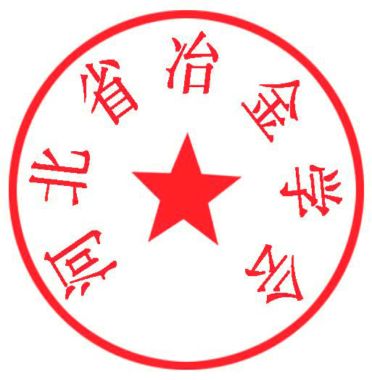

二〇一五年一月六日

主题词 炼钢 品种 质量 提升 研讨会 通 知
抄 报： 中国金属学会 河北省科学技术协会
河北省冶金学会办公室 2015年1月7日印发

